Wydawnictwo Dwie Siostry – zapowiedź wydawnicza
Premiera: 21 maja 2025

„Płaczemy”
tekst i ilustracje: Monika Hanulak

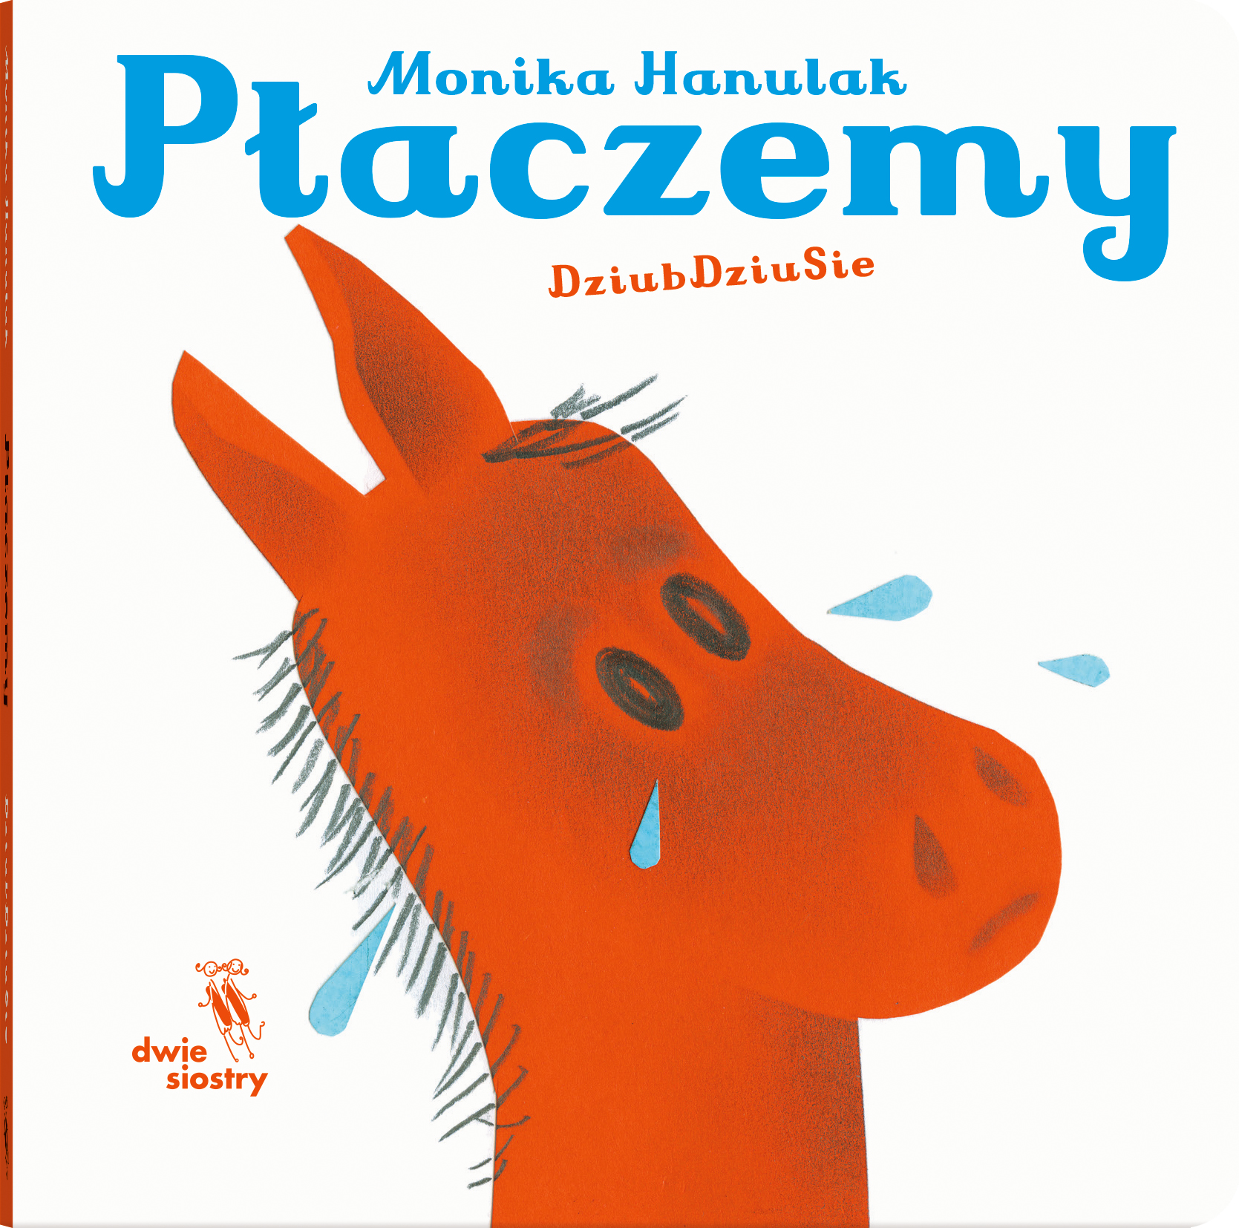

Przedział wiekowy: 2+
ISBN: 978-83-8150-675-5
Format: 14 x 14 cm
Książka kartonowa
Objętość: 30 str.
Termin wydania: 21 maja 2025
Cena: 29,90 zł (w tym 5% VAT)

Dlaczego Dziubdziusie płaczą? Urokliwa książeczka, która rozbawi was do łez – w nowej serii o pociesznej grupie maluchów.

Czemu płacze Konia? Bo Dzidzia płacze.
Czemu płacze Dzidzia? Bo Kicia płacze…

Wygląda na to, że wśród Dziubdziusiów płacz jest dziś zaraźliwy. Misia łka, Piesio beczy, Dinia ryczy, Lisia pochlipuje, Nosia się zanosi… Ale co się właściwie stało?

Zabawne ilustracje, sympatyczni zwierzęcy bohaterowie, proste, rytmiczne teksty z rymowanymi elementami i sytuacje znanym każdemu maluchowi sprawią, że historyjki o Dziubdziusiach z łatwością trafią do najmłodszych, rozbawią ich i skłonią do wielokrotnej lektury.

„Dziubdziusie” to seria dla maluchów – o maluchach. Każdy tom skupiony jest na jednej codziennej czynności w niepowtarzalnym wykonaniu Dziubdziusiów – rozkosznej grupy brzdąców, w której nawet najprostsza sytuacja może się skończyć zabawną katastrofą.

Monika Hanulak (ur. 1973) – graficzka, ilustratorka, autorka książek obrazkowych, projektantka plakatów. Asystentka w Pracowni Ilustracji na warszawskiej Akademii Sztuk. Laureatka licznych prestiżowych nagród w dziedzinie grafiki książkowej, m.in. BolognaRagazzi, Książka Roku Polskiej Sekcji IBBY, Najpiękniejsza Książka Roku PTWK. Współpracuje z wydawcami polskimi i zagranicznymi. Ma słabość do zwierząt – są one w jej twórczości stale powracającym motywem.

Polecamy także drugą część serii:

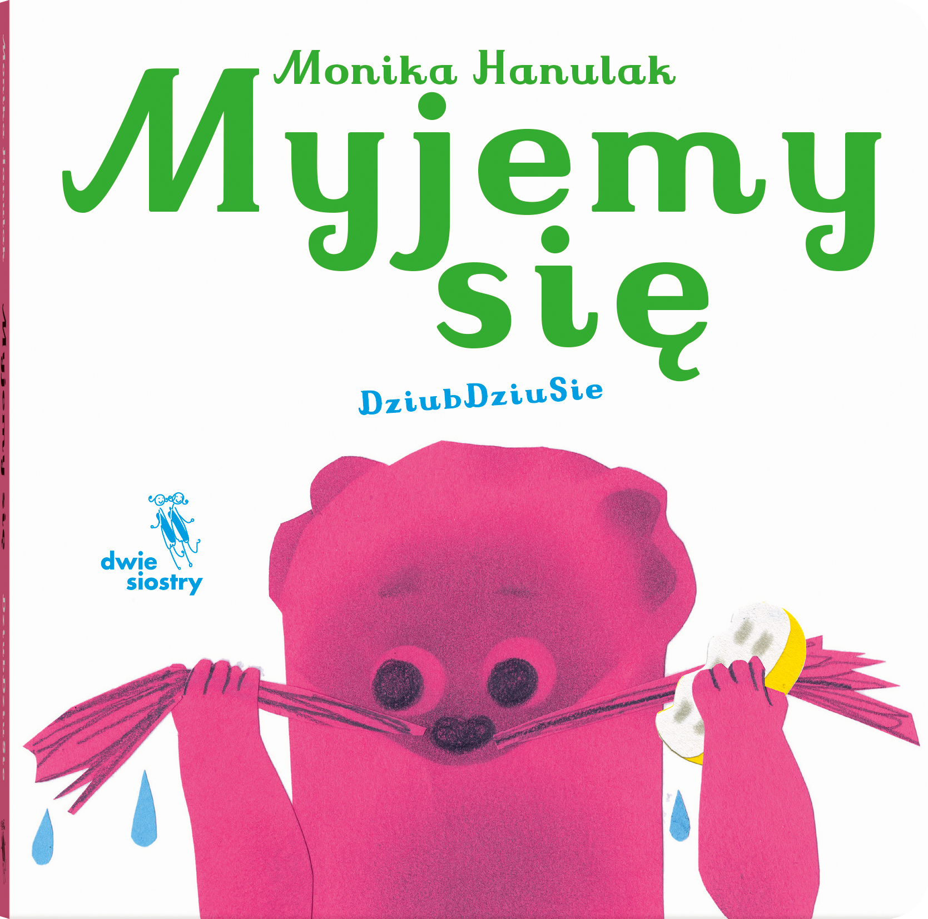

W przygotowaniu kolejne tomy: „Śmiejemy się” i „Jemy”.

